Перечень земельных участков под строительство многоквартирных домов с информацией об обеспеченности их необходимой инфраструктурой
№ п/п | Адрес земельного участка/ месторасположение, Кадастровый номер земельного участка, кадастровый номер квартала,  площадь, кв.м/га,  вид разрешенного использования, территориальная зона,  этажность в соответствии с проектной документацией (проект планировки/проект межевания), обеспеченность инфраструктурой | Схема расположения земельного участка
1 | Западный жилой район,  ул. Степная,  01:08:0512001,  4000 кв.м.  МКД  Зона средне и многоэтажной жилой застройки с размещением объектов общественно-делового назначения (Ж-ОЖ)  [2.5] - Среднеэтажная жилая застройка  По проектной документации-5 этажей.  Канализация, водопровод, ЛЭП | 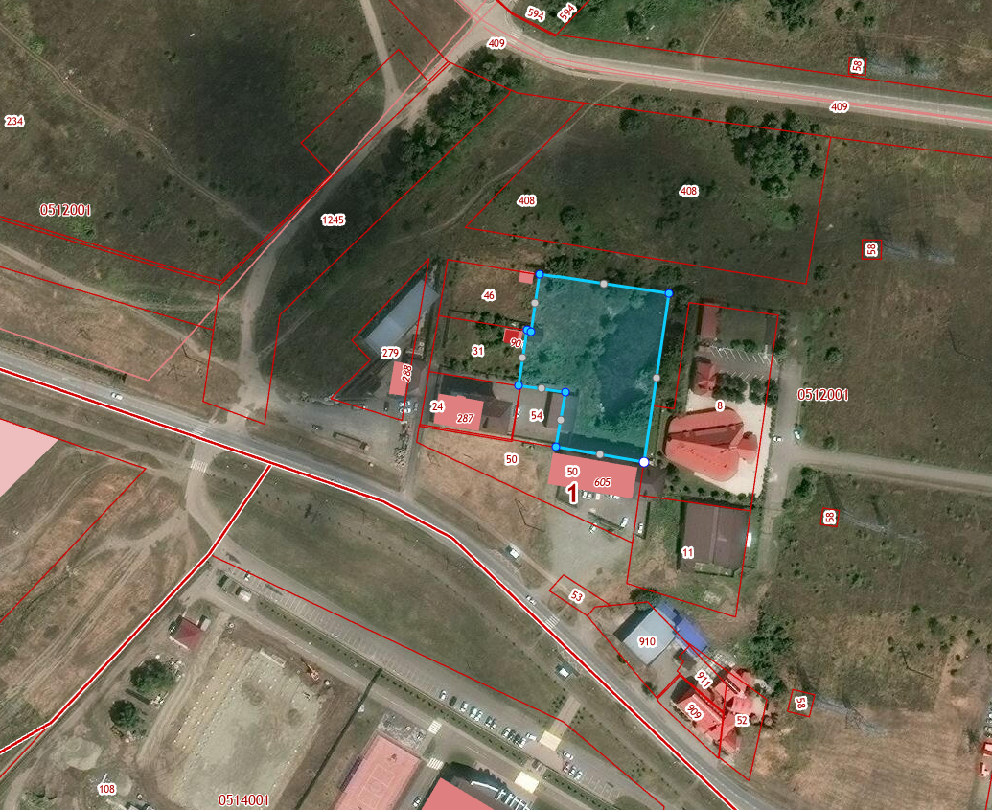
2 | г. Майкоп, ул. Гаражная, 01:08:0519038  11537 кв.м.  МКД  Зона средне и многоэтажной жилой застройки с размещением объектов общественно-делового назначения (Ж-ОЖ)  [2.6] - Многоэтажная жилая застройка (высотная застройка)  По проектной документации- до 12 этажей.  Водопровод, ЛЭП, канализация, газопровод | 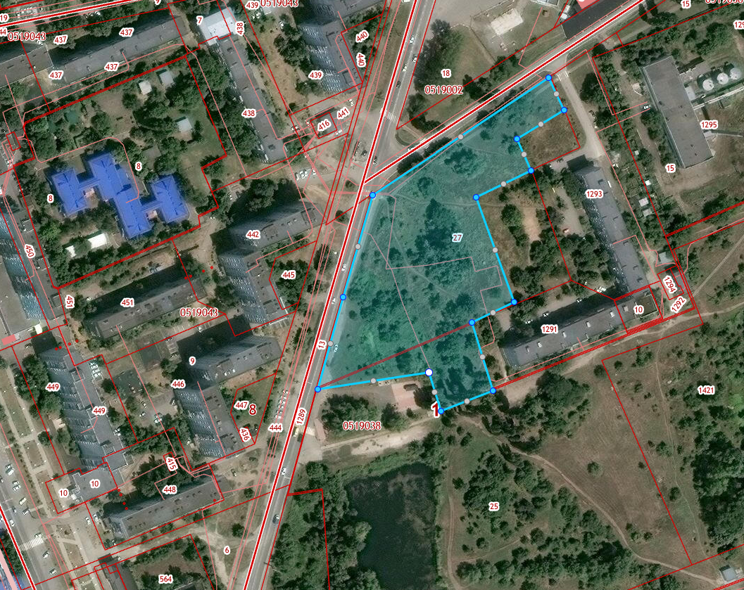
3 | Российская Федерация, Республика Адыгея, муниципальное образование "Город Майкоп", г. Майкоп, ул. Кирпичная, 53Б,  01:08:0509107:692  1515 кв.м.  Многоквартирные дома в 3 – 5 этажей; объекты здравоохранения; административны, офисные объекты; объекты организаций торговли, общественного питания  Зона застройки среднеэтажными жилыми домами (Ж-СЗ)  [2.5] - Среднеэтажная жилая застройка  ЛЭП, теплотрасса  Земельный участок расположен в сложившейся застройке с развитой инфраструктурой.
4 | Российская Федерация, Республика Адыгея, муниципальное образование "Город Майкоп", г Майкоп, ул Прямая, 5В,  01:08:0509113:459,  1974 кв.м.  Многоквартирные дома в 3 – 5 этажей; объекты здравоохранения; административны, офисные объекты; объекты организаций торговли, общественного питания  Зона застройки среднеэтажными жилыми домами (Ж-СЗ)  [2.5] - Среднеэтажная жилая застройка  Водопровод, канализация.  Земельный участок расположен в сложившейся застройке с развитой инфраструктурой.
5 | Территория Западного жилого района,  01:08:0512001,  90 га  МКД  Зона средне и многоэтажной жилой застройки с размещением объектов общественно-делового назначения (Ж-ОЖ)  Согласно проектной документации предусмотрено:  - 9-ти этажных МКД- 4;  - 9-12 этажных МКД- 2;  - 5-ти этажных МКД- 2.  ЛЭП, водопровод, канализация. | 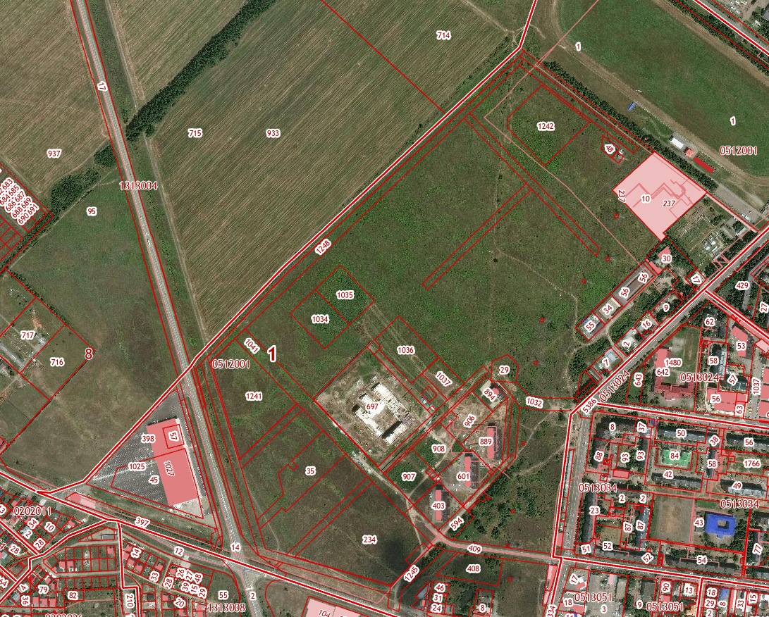
6 | Территория Майкоп, за микрорайоном Михайлова,  01:08:0519044,  15,7 га  МКД  Зона средне и многоэтажной жилой застройки с размещением объектов общественно-делового назначения (Ж-ОЖ)  Согласно проектной документации предусмотрено:  - 9-ти этажных МКД- 6;  - 5-ти этажных МКД- 2.  ЛЭП, водопроовод, газопровод. | 